2016-2017学年广州市天河区八年级（上）期末考试
物理试卷

一、选择题（每小题3分，共36分，每小题只有一个选项最符合题意）
1．初中生小红相对比测量一个月前后自己的升高变化，选用下列哪种尺最合适（ ）
A．量程10m，分度值1dm B．量程3m，分度值1mm
C．量程50cm，分度值1mm D．量程15cm，分度值0.5mm
2．如图，对声现象四个实验的分析，正确的是（ ）
A．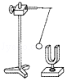如图正在发生的音叉把静止的乒乓球弹开，说明声音的传播需要介质
B．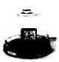如图抽出玻璃罩内的空气，听到罩内的铃声减小，说明声音可以在真空中传播
C．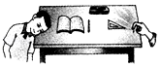如图小张把耳朵贴在桌面上，听到小明敲桌子的声音，说明声音是由物体的振动产生
D．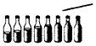如图相同的玻璃瓶中灌入不同高度的水，敲击它们，听到它们发出声音的音调不同
3．将杯中的液态氮（沸点为﹣196℃）倒入盛有奶浆的碗制作冰淇淋，观察到杯中液态氮沸腾，杯外壁出现白霜，则（ ）
A．白霜是空气中水蒸气液化形成的 B．杯中液态氮放热
C．杯中液态氮不断吸热，温度保持﹣196℃ D．杯中液态氮温度不断上升
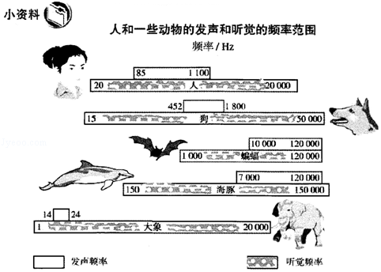
4．根据如图中提供的小资料，判断以下说法正确的是（ ）
A．海豚可以发出次声波
B．蝙蝠发出的都是超声波
C．大象和狗的“发声频率”没有重叠区，所以狗的叫声大象永远听不到
D．15Hz的声音即使振幅足够大，人耳依然是听不到

5．观察如图，下列说法中正确的是（ ）
A．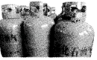液化石油气通过压缩体积的方法使可燃气体液化，便于储存
B．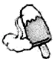夏天，揭开冰棒包装后会看到冰棒冒“白气”，这是凝华现象
C．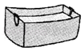烧开水用的“小纸锅”不会燃烧是因为纸的着火点低于水的沸点
D．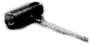密闭玻璃管内碘晶体用热水加热后容易汽化成碘蒸气
6．如图四种现象，下列说法正确的是（ ）
A．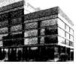城市里高楼大厦的玻璃幕墙造成的“光污染”是因为漫反射
B．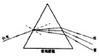白光发生色散，说明白光是由红光和紫光组成的
C．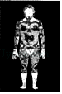用红外胶片拍摄的“热谱图”可以反映人体不同位置的温度
D．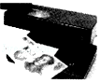我们可以看见验钞机发出的紫光是紫外线
7．琴弦甲每秒内振动次数少于琴弦乙，将甲弦输入示波器时声音波形如图所示，则乙弦声输入同一设置的示波器，乙弦声波形是选项中的哪一幅？（ ）
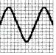
A．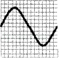 B．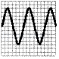 C．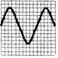 D．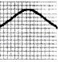
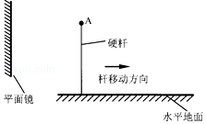
8．如图所示，墙壁上的平面镜前立有一硬杆，以下说法正确的是（ ）
A．若杆在2s内右移1m，则杆移动的速度是2m/s
B．硬杆向右移动时，杆的像相对镜子也向右移动
C．硬杆向右远离镜子，则杆的像会不断变小
D．硬杆在平面镜中成的像是虚像
9．如图中有关光现象的说法，正确的是（ ）
A．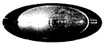国家大剧院的倒影是由于光的折射形成
B．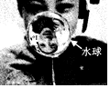水球成像中，王亚平与她的像在水球的同侧
C．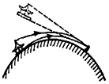“海市蜃楼”是由于光的反射而形成的
D．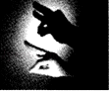墙上的手影是光沿直线传播形成的
10．将一个凸透镜对准太阳光，在距离凸透镜20cm处得到最小最亮的光斑．如图是利用它“探究凸透镜成像的规律”实验装置示意图，眼镜可能观察到烛焰所成的是虚像的是（ ）
A．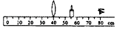 B．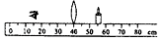
C．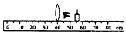 D．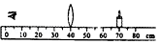
11．如图烛焰在光屏上成清晰倒立缩小的实像．下列哪一项中操作可能使烛焰在光屏上成清晰放大的像（ ）
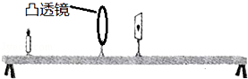
A．透镜不动，蜡烛、光屏向右移动
B．透镜不动，蜡烛、光屏靠近透镜
C．透镜、光屏都不动，蜡烛向右移动
D．蜡烛、光屏都不动，透镜靠近光屏
12．小明看近处的物体时，其光路如图所示．以下说法中正确的是（ ）
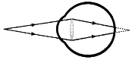
A．如图表示眼镜能看清正在看的物体
B．他需要戴对光有会聚作用的透镜做的眼镜来矫正
C．小明看远处的物体一定成像于视网膜后
D．小明认为眼睛成像原理与投影仪成像原理相同

二、填空作图题（共28分）
13．（5分）看图完成下列各题．
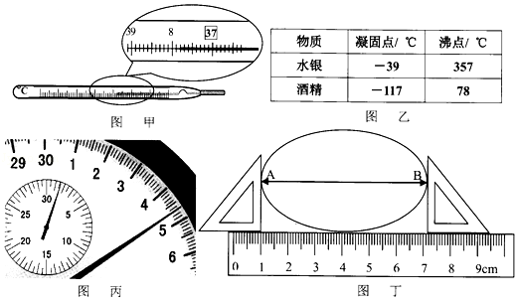
（1）图甲所示的体温计示数为 ；
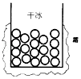
（2）寒冷的北方冬天气温低至﹣42℃，小明想要制作一支能测当时气温的温度计，根据图乙表中所列的两种物质，他应选用表中 作为测温物质，选择的理由是 ；
（3）图丙中停表记录的时间为 s；
（4）图丁中测量某管道最宽部分AB的长度为 cm．
14．（4分）把干冰（固态二氧化碳）放入铝罐里一段时间，罐外壁结了一层霜．原因是由于干冰容易发生 （物态变化），需要 （选填“吸热”或“放热”），使铝罐外壁温度降低．如图，这层霜是由 （选填“空气”、“水蒸气”或“水珠”）经过 这种物态变化形成的．
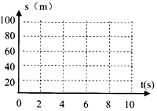
15．（3分）空中加油过程，加油机、受油机要沿着同一方向以相同的速度水平飞行．如图所示，加油机正在对受油机1进行加油，而另一架受油机2正在慢慢靠近加油机．以加油机为参照物，受油机1是 的，受油机2是 的，以地面为参照物，加油机是 的（以上选填“运动”或“静止”）．
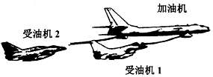
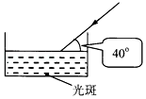
16．（3分）百米竞赛时，裁判员始终坐在距离起跑线100m的终点处，同步摄像机和运动员一样位于赛道的起跑线上．比赛前为了测试设备，摄像机以10m/s的速度做匀速直线运动到赛道终点．在如图中分别画出摄像机及裁判员10s内的s﹣t图象．
17．（3分）如图，一束光射入水中，在水底形成光斑．
（1）画出光射到水面的反射光线并标出反射角度数；
（2）画出水中的折射光线；
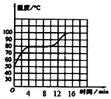
（3）如果再往水槽内加水（水未溢出），请问光斑往 方向移动．
18．（5分）如图是某物质熔化时温度随时间变化的图象，请判断它是 （晶体还是非晶体），理由是 ．从开始熔化到完全熔化，大约持续了 分钟，此过程要 （选填“吸热”或“放热”）．当第12分钟时，物质处于 状态（选填“固体”、“液体”或“固液共存”）．
19．（5分）（1）在某次乐器比赛现场，为了保持现场相对安静的环境，大家将手机调成静音或振动模式，这种措施是从 方面来控制噪声．我们在听演奏曲的时候，能准确区分钢琴和长笛的声音，是因为它们各自的 不同．当表演鼓乐的时候，表演者逐渐加大敲鼓的力度，可以听到鼓声 变大．
（2）采用回声定位原理制成的倒车雷达，这是利用超声波可以 ；在医院用超声波清洗牙齿，这是利用它可以 ．

三、解析题（共5分，解答时写出必要的文字说明、公式和重要演算步骤，只写处最后答案的不能得分，有数值计算的题，演算过程及结果都要在数字后面写上正确的单位）
20．（5分）如图甲所示，声呐发出的超声波遇到障碍物会反射回来，根据收到回波的时间，可以确定障碍物的位置，超声波在海水中传播的速度（v）﹣﹣时间（t）图象如图乙所示．
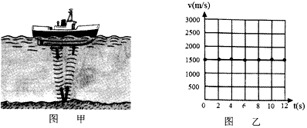
（1）根据超声波的v﹣t图象，超声波在海水中传播的速度多大？
（2）一群鱼从船底下经过时，声呐发射超声波，经过0.2s后收到鱼群反射的回波，鱼群离船底的距离多大？

四、实验探究题（每空1分，作图1分，共31分）
21．（8分）某实验甲小组观察水的沸腾，装置如图甲所示，加热一段时间后看到烧杯内的水沸腾，有大量的气泡上升变大到水面破裂．
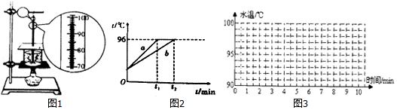
（1）此时图甲中温度计示数为96℃，请判断烧杯内的水是否沸腾？ ．你的依据是 ．
（2）乙、丙两组同学虽然选用的实验装置相同，而且同时开始实验，但是水开始沸腾的时间不同，两组同学把数据综合绘制在同一个“温度﹣时间”图象中，如图2所示，分析a、b两组图象不同的原因 ．
（3）实验中为了减少从开始加热到沸腾所用的时间，可以采取的措施是 （写出一种即可）．

（4）某实验组同学得到下列的实验数据．（如表）
时间/min | 0 | 1 | 2 | 3 | 4 | 5 | 6 | 7 | 8 | …
温度/℃ | 90 | 92 | 92 | 96 | 98 | 98 | 95 | 98 | 98 | …
从吉林的数据看，在某一次观察记录中明显错误的是第 分钟的数据，这样判断的理论依据是 ，请你根据表格中的正确数据在图3中画出水加热至沸腾时温度随时间变化的图象．
（5）实验过程中，看到水沸腾时，烧杯口不断冒出“白气”，这一现象产生的原因是 ．
22．（5分）小罗用一个凸透镜及相关器材，探究凸透镜的成像规律．
（1）在图甲中画出两条入射光线经透镜后的折射光线．
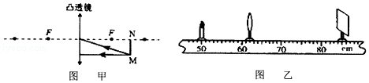
（2）用图甲的凸透镜进行图乙的实验，请在图乙中标示出物距u，此时在光屏上恰好得到一个清晰的蜡烛的像，请你详尽地描述这个像的特点 ，利用该成像规律工作的仪器是 （选填“照相机”、“投影仪”或“放大镜”）．
（3）小罗把自己的近视眼镜放在凸透镜与蜡烛之间，发现光屏上的像变得模糊不清，他应当将光屏 （选填“靠近”或“远离”）凸透镜移动，可再次得到清晰的像．
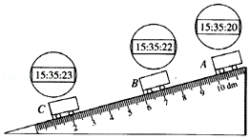
23．（7分）小明在“测小车的平均速度”的实验中，设计了如图所示的实验装置，小车从带刻度的斜面顶端由静止下滑，图中圆圈是小车到达A、B、C三处时电子表的显示（数字分别表示“小时：分：秒”）．

（1）该实验时根据公式 进行速度计算的．
（2）该刻度尺的分度值为 请根据图中信息回答S_{AB}= cm；v_{AB}= m/s．
（3）实验前必须学会熟练使用电子表，如果让小车过了A点后才开始计时，则会使所测AC段的平均速度v_{AC}偏 （选填“大”或“小”）．
（4）实验时，采用坡度 （选填“平缓”或“陡峭”）的斜面，这样选择的理由是 ．

24．（6分）在学校游艺晚会上，小明表演的“巧测距离”引起了同学们的极大兴趣．如图1，桌面上有一个密闭的长方体木箱，其中一个侧面MN是透明薄玻璃，箱内有一支蜡烛A．在不打开箱子的情况下，他利用一支完全相同的蜡烛B、刻度尺、火柴测出了箱内蜡烛A到侧面MN的距离．
（1）方法如下：
①把点燃的蜡烛B放到箱子侧面MN的右侧桌面上（如图1所示）；
②移动蜡烛B，直到 ，并记录蜡烛B在桌面的位置
③用刻度尺测出 的距离，就等于A到MN的距离．
（2）此实验中能否用平面镜代替透明玻璃？ ，理由 ．
（3）如果蜡烛远离玻璃，蜡烛所成像的大小与蜡烛相比 （选填“变大”、“变小”或“不变”）．
（4）用箭头AB代替蜡烛B，请在图2中画出它在透明玻璃中成的像．
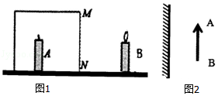
25．（5分）现在给你如下器材：钢尺一把、木梳一把、音叉、乒乓球（系有细线）、皮筋、鼓、碎纸屑、小锤．请你从中任选器材，设计一个有关声现象（选择题目“探究声音响度与振幅关系”、“探究声音音调与频率关系”、“探究声音产生条件”）实验报告．
【声现象实验报告】
（1）实验目的：
（2）所选器材： （仅限题目给出器材）
（3）简要写出合理方案： （可用画图或文字表述）

2016-2017学年广东省广州市天河区八年级（上）期末物理试卷
参考答案与试题解析

一、选择题（每小题3分，共36分，每小题只有一个选项最符合题意）
1．（3分）初中生小红相对比测量一个月前后自己的升高变化，选用下列哪种尺最合适（ ）
A．量程10m，分度值1dm B．量程3m，分度值1mm
C．量程50cm，分度值1mm D．量程15cm，分度值0.5mm
【分析】选择刻度尺的原则有二：能够满足测量要求，也就是尺子的最大测量值应该大于身高；尺子的精确度要高，因为身体长度差异非常小．
【解答】解：
A、量程是10m，满足测量要求，但分度值是1dm，准确程度不高，测量结果误差太大，故A不合适；
B、量程是3m，满足测量要求，分度值是1mm，准确程度较大，测量结果误差较小，故B合适；
CD、尺子的量程太小，不能满足测量要求，故CD都不合适．
故选B．
【点评】在满足测量要求的前提下，选择测量工具时极可能地选择量程较小的工具，一般这样的工具准确程度高，测量结果误差小．

2．（3分）如图，对声现象四个实验的分析，正确的是（ ）
A．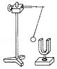
如图正在发生的音叉把静止的乒乓球弹开，说明声音的传播需要介质
B．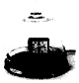
如图抽出玻璃罩内的空气，听到罩内的铃声减小，说明声音可以在真空中传播
C．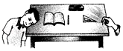
如图小张把耳朵贴在桌面上，听到小明敲桌子的声音，说明声音是由物体的振动产生
D．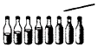
如图相同的玻璃瓶中灌入不同高度的水，敲击它们，听到它们发出声音的音调不同
【分析】（1）声音是由物体振动产生的，声音的传播靠介质；固体、液体、气体都可作为传播声音的介质，声音在不同介质中的传播速度不同，真空不能传声；
（2）声音的三个特征分别是：音调、响度、音色，是从不同角度描述声音的，音调指声音的高低，由振动频率决定；响度指声音的强弱或大小，与振幅和距离有关；音色是由发声体本身决定的一个特性；
（3）明确声音的诸多实验中，分别是用来探究声音哪方面的知识（如产生、传播、特征等）．
【解答】解：
A、正在发生的音叉把静止的乒乓球弹开，说明声音是由物体振动产生的，故A错误；
B、抽取玻璃罩内的空气，听到罩内的铃声减小，是因为介质在减少，说明声音不能在真空中传播，故B错误；
C、小张同学把耳朵贴在桌面上，轻敲桌子，听到敲击声，说明固体能够传播声音，故C错误；
D、8个相同的玻璃瓶中灌入不同高度的水，在敲击时，振动发声的是瓶子和水柱，瓶子中的水量的多少制约了瓶子振动的频率，水量越多，瓶子振动越慢，即振动频率越小，音调越低，相反，水量越少，振动越快，音调越高，所以敲击它们，会听到它们发出声音的音调不同，故D正确．
故选D．
【点评】此题考查声音的多个知识点；深入理解声音的传播知识、声音的三个特征；明确声音的几个实验所探究的内容，可做出选择．

3．（3分）将杯中的液态氮（沸点为﹣196℃）倒入盛有奶浆的碗制作冰淇淋，观察到杯中液态氮沸腾，杯外壁出现白霜，则（ ）
A．白霜是空气中水蒸气液化形成的
B．杯中液态氮放热
C．杯中液态氮不断吸热，温度保持﹣196℃
D．杯中液态氮温度不断上升
【分析】（1）物质由气态直接变为固态的过程叫凝华；
（2）（3）（4）物质在沸腾过程中吸收热量，温度保持不变．
【解答】解：
A、液态氮沸腾过程中吸收大量的热，使奶浆和杯子的温度急速降低，空气中的水蒸气遇到温度很低的杯子，在其表面凝华形成霜．故A错误；
B、液态氮的在沸腾的过程中会吸收热量，故B错误；
CD、液态氮的沸点为﹣196℃，沸腾过程中液态氮迅速成为气体，吸收热量温度保持不变．故C正确、D错误；
故选C．
【点评】此题考查了常见的物态变化现象及吸放热情况，是一道联系实际的应用题，难度不大．

4．（3分）根据如图中提供的小资料，判断以下说法正确的是（ ）
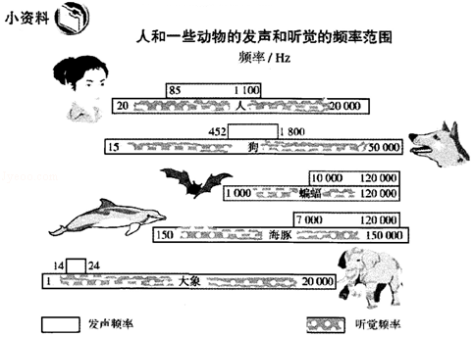
A．海豚可以发出次声波
B．蝙蝠发出的都是超声波
C．大象和狗的“发声频率”没有重叠区，所以狗的叫声大象永远听不到
D．15Hz的声音即使振幅足够大，人耳依然是听不到
【分析】人的听觉频率范围是20Hz～20000Hz，高于20000Hz的是超声波，低于20Hz的是次声波；从“狗和大象的发声频率范围和听觉频率范围”得到相关的信息即可解题．
【解答】解：A、海豚发出的声音频率属于超声波，不在人耳听觉范围之内，故A错误；
B、有的蝙蝠的声音频率不属于超声波，故B错误；
C、大象的听觉范围是1Hz～20000Hz，而狗的发声范围是452Hz～1800Hz，因此大象是能够听到狗的叫声的，故C错误；
D、人的听觉频率范围是20Hz～20000Hz，15Hz的声音不在人耳听觉范围之内，故D正确；
故选D．
【点评】本题考查动物的发声频率和听觉频率范围，从题干信息中搜寻有用的信息，考查学生根据信息总结结论的能力．

5．（3分）观察如图，下列说法中正确的是（ ）
A．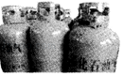
液化石油气通过压缩体积的方法使可燃气体液化，便于储存
B．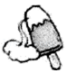
夏天，揭开冰棒包装后会看到冰棒冒“白气”，这是凝华现象
C．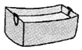
烧开水用的“小纸锅”不会燃烧是因为纸的着火点低于水的沸点
D．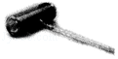
密闭玻璃管内碘晶体用热水加热后容易汽化成碘蒸气
【分析】（1）物体由气态变为液态的过程叫液化，使气体液化由两种方式：降低温度（任何气体在降到足够低的情况下都可以使气体液化）、压缩体积（压缩体积不能使所有的气体都液化）；
（2）水的沸点是100℃，而纸的着火点是183℃．当水沸腾时，需要从外界不断吸收热量，使与水接触的纸的温度始终保持在100℃，达不到纸的着火点，因此纸杯没有燃烧；
（3）物质由气态直接变为固态叫凝华，凝华放热，物质由固态直接变为气态叫升华，升华吸热．
【解答】解：使气体液化的方法有降低温度和压缩体积两种；
A、液化石油气是在常温下用压缩体积的方法使其液化，故A正确；
B、夏天揭开冰棒包装后会看到冰棒冒“白气”，这是液化现象，故B错误；
C、烧开水用的“小纸锅”不会燃烧是因为纸的着火点高于水的沸点，故C错误；
D、密闭玻璃管内碘晶体用热水加热后容易升华成碘蒸气，故D错误；
故选A．
【点评】本题主要考查液化、沸点、升华等物态变化，常见题目．

6．（3分）如图四种现象，下列说法正确的是（ ）
A．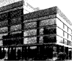
城市里高楼大厦的玻璃幕墙造成的“光污染”是因为漫反射
B．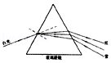
白光发生色散，说明白光是由红光和紫光组成的
C．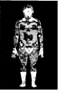
用红外胶片拍摄的“热谱图”可以反映人体不同位置的温度
D．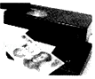
我们可以看见验钞机发出的紫光是紫外线
【分析】（1）漫反射时光线射向不同的方向，镜面反射时光线射向比较集中的方向，据此判断；
（2）在光的色散现象中，白光可以分解为红、橙、黄、绿、蓝、靛、紫七种颜色的光；
（3）红外线具有热效应，“热谱图”实际反映的是人体不同位置的温度，据此判断；
（4）紫外线可以使荧光物质发光，但紫外线是不可见光，肉眼是观察不到的．
【解答】解：A、城市里高楼大厦的玻璃幕墙造成的“光污染”是因为光在光滑的墙体表面发生镜面反射造成的，而不是漫反射，故A错误；
B、白光发生色散时，可以分解为红、橙、黄、绿、蓝、靛、紫七种颜色的光，故B错误；
C、红外线具有热效应，用红外胶片拍摄的“热谱图”可以反映人体不同位置的温度，故C正确；
D、紫外线是不可见光，我们可以看见验钞机发出的紫光，但不能看到紫外线，故D错误．
故选C．
【点评】本题考查了生活中的镜面反射现象、光的色散的定义、红外线和紫外线的应用等，有一定综合性，但难度不大．

7．（3分）琴弦甲每秒内振动次数少于琴弦乙，将甲弦输入示波器时声音波形如图所示，则乙弦声输入同一设置的示波器，乙弦声波形是选项中的哪一幅？（ ）
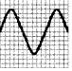
A．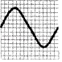 B．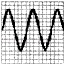 C．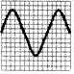 D．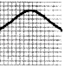
【分析】音调跟物体的振动频率有关，振动频率越大，音调越高．
【解答】解：从图中可以看出，A和D振动的频率都比甲声波小，C振动的频率与甲相等，只有B振动的频率比甲大，所以B的音调比甲高．
故选：B．
【点评】通过比较声音的波形图来考查频率对音调的影响，解题的关键是能够从波形图上看懂频率．

8．（3分）如图所示，墙壁上的平面镜前立有一硬杆，以下说法正确的是（ ）
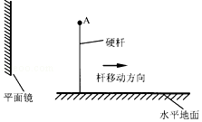
A．若杆在2s内右移1m，则杆移动的速度是2m/s
B．硬杆向右移动时，杆的像相对镜子也向右移动
C．硬杆向右远离镜子，则杆的像会不断变小
D．硬杆在平面镜中成的像是虚像
【分析】平面镜成像的特点：像与物到平面镜的距离相等、连线与镜面垂直、大小相等、左右相反，及像与物关于平面镜对称．成等大正立的虚像．
【解答】解：A、已知杆在2s内右移1m，杆移动的速度v===0.5m/s，故A错误；
B、当杆以0.5m/s速度向平面镜右移，即远离镜面，则像也以0.5m/s的速度远离平面镜，即杆的像相对镜向左移，故B错误
C、平面镜所成的像是等大的，即硬杆向右远离镜子时，杆的像大小不变；故C错误；
D、硬杆在平面镜中成的像是虚像，故D正确．
故选D．
【点评】本题主要考查的是平面镜成像在日常生活中的应用．难度不大，属于基础知识．

9．（3分）如图中有关光现象的说法，正确的是（ ）
A．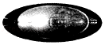
国家大剧院的倒影是由于光的折射形成
B．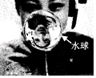
水球成像中，王亚平与她的像在水球的同侧
C．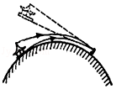
“海市蜃楼”是由于光的反射而形成的
D．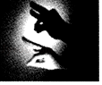
墙上的手影是光沿直线传播形成的
【分析】自然界中的光现象主要包括：光的直线传播，如日食、月食都是光的直线传播形成的；光的反射，如平面镜成像；光的折射，如池水变浅，海市蜃楼等．其中凸透镜成像属于光的折射，在成像时，实像在透镜的异侧，虚像在透镜的同侧．
【解答】解：
A、国家大剧院的倒影是平面镜成像，是由于光的反射形成的，故A错误；
B、水球成像中，水球相当于凸透镜，王亚平成的是自己的倒立、缩小的实像，王亚平与她的像在水球的异侧，故B错误；
C、“海市蜃楼”是由于光在不均匀的大气层中发生折射而形成的，故C错误；
D、墙上的手影是光沿直线传播形成的，故D正确．
故选D．
【点评】此题通过几个日常生活中的现象考查了对光的折射、凸透镜成像、光的直线传播、光的反射的理解，在学习过程中要善于利用所学知识解释有关现象，达到学以致用的目的．

10．（3分）将一个凸透镜对准太阳光，在距离凸透镜20cm处得到最小最亮的光斑．如图是利用它“探究凸透镜成像的规律”实验装置示意图，眼镜可能观察到烛焰所成的是虚像的是（ ）
A．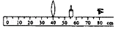 B．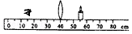 C．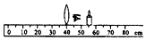 D．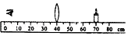
【分析】（1）焦距是从焦点到凸透镜的距离；
（2）物距小于焦距时，凸透镜成正立放大的虚像，此时像和物体在凸透镜的同侧．
【解答】解：由“将一个凸透镜对准太阳光，在距离凸透镜20cm处得到最小最亮的光斑”可知，此透镜的焦距大约为20cm．
当物距小于焦距时，凸透镜成正立放大的虚像，眼睛应在蜡烛的另一侧透过凸透镜观察，AC眼睛位置不正确，D物距大于焦距，成实像，故D错误；
只有B正确；
故选B．
【点评】此题是探究凸透镜成像规律的实验，考查了对成像规律的掌握和应用，应熟练掌握和应用．

11．（3分）如图烛焰在光屏上成清晰倒立缩小的实像．下列哪一项中操作可能使烛焰在光屏上成清晰放大的像（ ）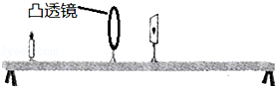
A．透镜不动，蜡烛、光屏向右移动
B．透镜不动，蜡烛、光屏靠近透镜
C．透镜、光屏都不动，蜡烛向右移动
D．蜡烛、光屏都不动，透镜靠近光屏
【分析】光屏上能承接清晰的像是实像，凸透镜成实像时，物距减小，像距变大，像变大．
【解答】解：（1）光屏上能再次出现清晰的像，此时像是实像，要使像成放大的，要减小物距，增大像距，所以凸透镜位置不动，向右移动蜡烛，同时向右移动光屏，故A正确，B错误．
（2）透镜、光屏都不动，蜡烛向右移动，物距变大了，要得到清晰的像，像距应变小，即光屏像右移动，故C错误；
（3）蜡烛和光屏不动，透镜靠近光屏后，物距变小，像距变小，像会变小，故D错误．
故选A．
【点评】凸透镜成实像时，物距减小，像距变大，像变大．这条规律在凸透镜成像习题中有广泛的应用．凸透镜成像属于光的折射，光路是可逆的，当蜡烛和凸透镜的位置不变时，凸透镜左移，使现在的物距等于原来的像距．

12．（3分）小明看近处的物体时，其光路如图所示．以下说法中正确的是（ ）
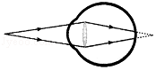
A．如图表示眼镜能看清正在看的物体
B．他需要戴对光有会聚作用的透镜做的眼镜来矫正
C．小明看远处的物体一定成像于视网膜后
D．小明认为眼睛成像原理与投影仪成像原理相同
【分析】（1）远视眼的成因是只能看清远处的物体，看不清近处的物体，晶状体太薄，折光能力太弱，或者眼球在前后方向上太短，因此来自远处点的光会聚在视网膜后，故一般用凸透镜来矫正．
（2）眼睛好比是一架照相机，成倒立缩小的实像；
【解答】解：A、据图可知，像成在视网膜的后方，所以是远视眼的成因，故不是眼睛能看清正在看的物体，故A错误；
B、远视眼的成因是只能看清远处的物体，看不清近处的物体，晶状体太薄，折光能力太弱，或者眼球在前后方向上太短，因此来自远处点的光会聚在视网膜后，用对光有会聚作用的凸透镜来矫正，故B正确；
C、对于远视眼来说，远处的物体是可以成在视网膜上的，故C错误；
D、眼睛好比是一架照相机，不是幻灯机，此时成倒立缩小的实像，故D错误；
故选B．
【点评】此题考查了远视眼的成因及矫正、眼睛看物体的原理等知识点，难度不大．

二、填空作图题（共28分）
13．（5分）看图完成下列各题．
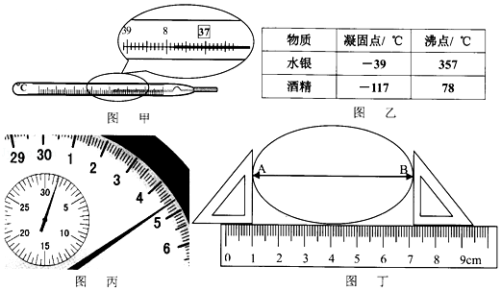
（1）图甲所示的体温计示数为 37.8℃ ；
（2）寒冷的北方冬天气温低至﹣42℃，小明想要制作一支能测当时气温的温度计，根据图乙表中所列的两种物质，他应选用表中 水银 作为测温物质，选择的理由是 水银的沸点比水沸点高 ；
（3）图丙中停表记录的时间为 94.7 s；
（4）图丁中测量某管道最宽部分AB的长度为 6.15 cm．
【分析】（1）使用体温计测量人体温度时，首先要明确体温计的量程和分度值，读数时视线与液柱最末端所对刻线相垂直；
（2）制作温度计时，工作物质的选择需要考虑，常用的温度计是根据液体热胀冷缩的性质制成的，被测的温度一定在工作物质的凝固点和沸点之间．
（3）秒表的中间的表盘代表分钟，周围的大表盘代表秒，秒表读数是两个表盘的示数之和．
（4）根据图示确定刻度尺的最小分度值，由图知：管道两端的直角三角板没有与刻度尺的零刻度线对齐，管道两端三角板所对应刻度尺的示数之差为管道的直径．
【解答】解：由图知：
（1）在体温计上，1℃之间有10个小格，一个小格代表0.1℃，即此体温计的分度值为0.1℃；此时的示数为37.8℃；
（2）一个标准大气压下，水的沸点是100℃，水银的凝固点和沸点之间的温度是﹣39℃﹣﹣357℃，酒精的凝固点和沸点之间的温度是﹣117℃﹣﹣78℃，100℃在水银的凝固点和沸点之间，水银和酒精相比是因为水银的沸点高于水的沸点．
（3）在秒表的中间表盘上，5min中间有10个小格，所以一个小格代表0.5min，指针在第三个小格，1.5min；
在秒表的大表盘上，1s之间有10个小格，所以一个小格代表0.1s，指针在4.7s处，即秒表的读数为1.5min4.7s=94.7s；
（4）由图知：刻度尺的最小分度值是1mm，
管道的直径为7.15cm﹣1.00cm=6.15cm．
故答案为：（1）37.8℃；（2）水银；水银的沸点比水沸点高；（3）94.7；（4）6.15．
【点评】读取不同测量工具的示数时，基本方法是一致的，都要先明确测量工具的量程和分度值，确定零刻度线的位置，视线与刻度线垂直．

14．（4分）把干冰（固态二氧化碳）放入铝罐里一段时间，罐外壁结了一层霜．原因是由于干冰容易发生 升华 （物态变化），需要 吸热 （选填“吸热”或“放热”），使铝罐外壁温度降低．如图，这层霜是由 水蒸气 （选填“空气”、“水蒸气”或“水珠”）经过 凝华 这种物态变化形成的．
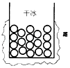
【分析】物质从固态直接变为气态的过程叫升华，物质直接从气态变为固态的过程叫凝华，凝华是升华的相反过程．
【解答】解：把干冰（固态二氧化碳）放入铝罐里一段时间，固态干冰会升华为气态的二氧化碳，升华过程需要向周围吸收热量，使周围的温度降低，空气中的水蒸气遇冷会直接凝华成小冰晶附着在罐外，形成霜．
故答案为：升华；吸热；水蒸气；凝华．
【点评】判断物态变化现象主要看物体由什么状态变为了什么状态，然后根据物态变化的定义来判断．

15．（3分）空中加油过程，加油机、受油机要沿着同一方向以相同的速度水平飞行．如图所示，加油机正在对受油机1进行加油，而另一架受油机2正在慢慢靠近加油机．以加油机为参照物，受油机1是 静止 的，受油机2是 运动 的，以地面为参照物，加油机是 运动 的（以上选填“运动”或“静止”）．
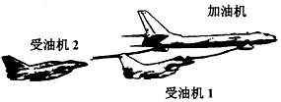
【分析】判断一个物体是运动个还是静止的关键是看被研究的物体与所选的标准，即参照物之间的相对位置是否发生了改变，如果发生改变，则物体是运动的；如果未发生变化，则物体是静止的．
【解答】解：以地面为参照物加油机时，加油过程中加油机、受油机沿同一方向以相同的速度水平飞行，说明与大地的相对位置发生了改变，所以加油机是运动的．
加油机给受油机1加油过程中加油机、受油机1沿同一方向以相同的速度水平飞行，以加油机为参照物，受油机1的相对位置没有发生改变，所以是相对静止的，受油机2正在靠近加油机，以加油机为参照物，受油机2的位置发生了改变，故以加油机为参照物，受油机2是运动的．
故答案为：静止；运动；运动．
【点评】此题主要考查学生对运动和静止的相对性的理解和掌握，这是今后研究机械运动的基础，要求学生熟练掌握，而且在解答此题的同时可以使学生很好的接受科技教育，激发学生的爱国主义精神，增强民族自豪感，符合新课程理念，是一道较为典型的好题．

16．（3分）百米竞赛时，裁判员始终坐在距离起跑线100m的终点处，同步摄像机和运动员一样位于赛道的起跑线上．比赛前为了测试设备，摄像机以10m/s的速度做匀速直线运动到赛道终点．在如图中分别画出摄像机及裁判员10s内的s﹣t图象．
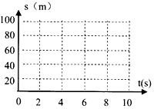
【分析】裁判员的位置不变，摄像机匀速直线运动，根据s=vt计算出摄像机与起跑线之间的距离，画出图象．
【解答】解：裁判员离起跑线100m，保持静止状态；
根据s=vt，运动员在2s、4s、6s、8s、10s时离起跑线的距离分别为：20m、40m、60m、80m、100m，所以摄像机及裁判员10s内的s﹣t图线如图所示：
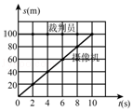．
故答案为：见上图．
【点评】本题主要考查了匀速直线运动的s﹣t图象的画法，不仅要掌握其基本公式，而且能够灵活变形应用．

17．（3分）如图，一束光射入水中，在水底形成光斑．
（1）画出光射到水面的反射光线并标出反射角度数；
（2）画出水中的折射光线；
（3）如果再往水槽内加水（水未溢出），请问光斑往 右 方向移动．
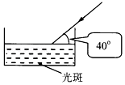
【分析】（1）入射角是法线与入射光线的夹角；先过入射点作出法线，然后根据入射光线、反射光线以及法线在同一平面内，并且反射角等于入射角，画出反射光线．
（2）根据入射光线、折射光线以及法线在同一平面内，折射角小于入射角，确定折射光线的方向．
（3）根据光从空气斜射入水中时，折射光线靠近法线，折射角小于入射角，然后分析光斑的移动情况．
【解答】解：
（1）先过入射点作出法线，然后根据入射光线、反射光线以及法线在同一平面内，并且反射角等于入射角，画出反射光线，反射角=90°﹣40°=50°，如图所示：
（2）光由空气射入水中，折射角小于入射角，由此画出折射光线，如图所示：
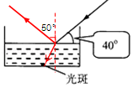；
（3）当向水槽逐渐加水时，光的折射程度不变，但入射点逐渐抬高且向右移动，由光的折射规律作出的折射光线照射在杯子底的光斑会逐渐向右移动．
故答案为：（1）（2）如上图所示；（3）右．
【点评】本题主要考查反射定律和折射定律的应用情况，注意真实光线为实线，法线为虚线，是一道基础题．

18．（5分）如图是某物质熔化时温度随时间变化的图象，请判断它是 晶体 （晶体还是非晶体），理由是 在熔化过程中吸热但温度不变 ．从开始熔化到完全熔化，大约持续了 6 分钟，此过程要 吸热 （选填“吸热”或“放热”）．当第12分钟时，物质处于 液体 状态（选填“固体”、“液体”或“固液共存”）．
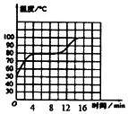
【分析】通过固体的熔化图象可以获取：该物质是晶体还是非晶体（通过该图象有没有一个吸热但温度不变的水平段来确定）、熔点（水平段对应的温度）、熔化过程所用的时间（水平段结束的时刻与开始时刻的差值）等信息．由此可以解决此题．
【解答】解：从图上可以看出，该物质在熔化过程中吸热但温度不变保持80℃不变，所以该物质为晶体，熔点为80℃．
还可以看出该物质从第4分钟开始熔化，到第10分钟完全熔化完，所以熔化过程经历了10min﹣4min=6min．
晶体熔化过程要继续吸热，但温度不变，当第12分钟时，物质已经熔化完毕，处于液体状态．
故答案为：晶体；在熔化过程中吸热但温度不变；6；吸热；液体．
【点评】晶体熔化和凝固图象与非晶体熔化和凝固图象是热学中的一个非常重要的知识点．将单纯的抽象的图象与物体发生变化的具体的物理过程对应联系起来是解决此题的关键所在．

19．（5分）（1）在某次乐器比赛现场，为了保持现场相对安静的环境，大家将手机调成静音或振动模式，这种措施是从 声源 方面来控制噪声．我们在听演奏曲的时候，能准确区分钢琴和长笛的声音，是因为它们各自的 音色 不同．当表演鼓乐的时候，表演者逐渐加大敲鼓的力度，可以听到鼓声 响度 变大．
（2）采用回声定位原理制成的倒车雷达，这是利用超声波可以 传递信息 ；在医院用超声波清洗牙齿，这是利用它可以 传递能量 ．
【分析】（1）防治噪声可以从噪声的产生、噪声的传播及噪声的接收这三个环节进行防治．
声音的三个特征分别是：音调、响度、音色，是从不同角度描述声音的，音调指声音的高低，由振动频率决定；响度指声音的强弱或大小，与振幅和距离有关；音色是由发声体本身决定的一个特性．弦的粗细和松紧都影响音调．
（2）声音能够传递信息和能量，以及传递信息和能量的区别．
【解答】解：（1）会场内把手机调成静音模式属于在声源处减弱噪声，防止噪声产生．
音色是由发声体本身决定的一个特性，在听演奏曲的时候，能准确区分钢琴和长笛的声音，这是因为钢琴和长笛发出声音的音色不同．
表演者逐渐加大敲鼓的力度，增大了鼓的振幅，可以提高声音的响度．
（2）采用回声定位原理制成的倒车雷达，这是利用超声波可以传递信息；
利用超声波可以清洗牙齿，是利用超声波具有的能量来清洗的，即是利用声音能够传递能量．
故答案为：（1）声源；音色；响度；（2）传递信息；（2）传递能量．
【点评】本题考查了声音的特征和声音的作用知识的应用；声音的特征有音调、响度、音色；三个特征是从三个不同角度描述声音的，且影响三个特征的因素各不相同．能利用这些特性来解释现实问题是解决该题的关键．

三、解析题（共5分，解答时写出必要的文字说明、公式和重要演算步骤，只写处最后答案的不能得分，有数值计算的题，演算过程及结果都要在数字后面写上正确的单位）
20．（5分）如图甲所示，声呐发出的超声波遇到障碍物会反射回来，根据收到回波的时间，可以确定障碍物的位置，超声波在海水中传播的速度（v）﹣﹣时间（t）图象如图乙所示．
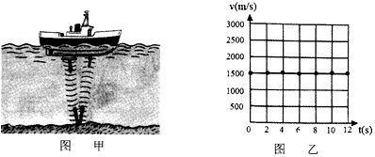
（1）根据超声波的v﹣t图象，超声波在海水中传播的速度多大？
（2）一群鱼从船底下经过时，声呐发射超声波，经过0.2s后收到鱼群反射的回波，鱼群离船底的距离多大？
【分析】（1）根据超声波的v﹣t图象得出超声波在海水中传播的速度；
（2）知道超声波从船到鱼群再返回船的时间，可以求出超声波从船到鱼群用的时间，又知道海水中声音的传播速度，利用速度公式求鱼群离船底的距离．
【解答】解：
（1）由图乙可得，超声波在海水中的传播速度不变，为1500m/s；
（2）超声波从船底到鱼群用的时间：
t=×0.2s=0.1s，
由v=可得鱼群离船底的距离：
s=vt=1500m/s×0.1s=150m．
答：（1）超声波在海水中传播的速度1500m/s；
（2）鱼群离船底的距离为150m．
【点评】本题考查了超声波的应用和回声测距的应用，弄清声波从船底传到鱼群的时间是解题的关键．

四、实验探究题（每空1分，作图1分，共31分）
21．（8分）某实验甲小组观察水的沸腾，装置如图甲所示，加热一段时间后看到烧杯内的水沸腾，有大量的气泡上升变大到水面破裂．
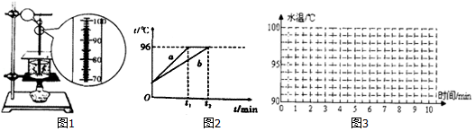
（1）此时图甲中温度计示数为96℃，请判断烧杯内的水是否沸腾？ 沸腾 ．你的依据是 有大量的气泡生成，并且在上升过程中，体积逐渐变大，到水面破裂，所以这是水沸腾时的现象 ．
（2）乙、丙两组同学虽然选用的实验装置相同，而且同时开始实验，但是水开始沸腾的时间不同，两组同学把数据综合绘制在同一个“温度﹣时间”图象中，如图2所示，分析a、b两组图象不同的原因 b图象中水的质量多于a图象中水的质量 ．
（3）实验中为了减少从开始加热到沸腾所用的时间，可以采取的措施是 减小水的质量（或提高水的初温） （写出一种即可）．
（4）某实验组同学得到下列的实验数据．（如表）
时间/min | 0 | 1 | 2 | 3 | 4 | 5 | 6 | 7 | 8 | …
温度/℃ | 90 | 92 | 92 | 96 | 98 | 98 | 95 | 98 | 98 | …
从吉林的数据看，在某一次观察记录中明显错误的是第 6 分钟的数据，这样判断的理论依据是 达到沸点时温度不变 ，请你根据表格中的正确数据在图3中画出水加热至沸腾时温度随时间变化的图象．
（5）实验过程中，看到水沸腾时，烧杯口不断冒出“白气”，这一现象产生的原因是 高温水蒸气遇到温度较低的空气液化形成小水滴 ．
【分析】（1）根据沸腾时的现象进行分析：沸腾过程中有大量的气泡生成，并且在上升过程中，体积逐渐变大．
（2）在装置相同的情况下，水的质量越大，升温会越慢；
（3）可考虑从减小水的质量或提高水的初温等方面缩短加热时间；
（4）水在达到沸点时才会沸腾，此时要继续吸热，但温度却不改变；
（5）“白气”是水蒸气遇冷液化形成的小水滴．
【解答】解：（1）由于此时有大量的气泡生成，并且在上升过程中，体积逐渐变大，到水面破裂，所以这是水沸腾时的现象．
（2）读图2可以看出，在同样加热的情况下，b的升温较慢，其原因应该是水的质量多于a的缘故；
（3）为了缩短加热时间，可采取的措施有：减小水的质量（或提高水的初温）；
（4）由于水沸腾的特点时，不断吸热、温度不变，所以从4分钟到8分钟都是处于沸腾状态，则温度不变，所以第6分钟时的水的温度也是98℃；
（5）水在沸腾过程中，需要不断吸收热量，但水的温度不变；水面冒出的“白气”高温水蒸气遇到温度较低的空气液化形成小水滴．
故答案为：（1）沸腾；由于此时有大量的气泡生成，并且在上升过程中，体积逐渐变大，到水面破裂；
（2）b图象中水的质量多于a图象中水的质量；
（3）减小水的质量（或提高水的初温）；
（4）6；达到沸点、温度不变；
（5）高温水蒸气遇到温度较低的空气液化形成小水滴．
【点评】在做“观察水沸腾”的实验时，应能熟练装配实验的装置，并能分析实验条件对其结果的影响，同时要学会分析温度随时间变化的图象．

22．（5分）小罗用一个凸透镜及相关器材，探究凸透镜的成像规律．
（1）在图甲中画出两条入射光线经透镜后的折射光线．
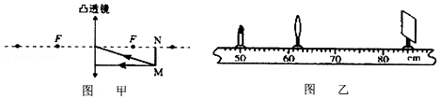
（2）用图甲的凸透镜进行图乙的实验，请在图乙中标示出物距u，此时在光屏上恰好得到一个清晰的蜡烛的像，请你详尽地描述这个像的特点 倒立、放大的实像 ，利用该成像规律工作的仪器是 投影仪 （选填“照相机”、“投影仪”或“放大镜”）．
（3）小罗把自己的近视眼镜放在凸透镜与蜡烛之间，发现光屏上的像变得模糊不清，他应当将光屏 远离 （选填“靠近”或“远离”）凸透镜移动，可再次得到清晰的像．
【分析】（1）在作凸透镜的光路图时，先确定所给光线的特点再根据透镜的光学特点来作图；
（2）烛焰中心到透镜光心的距离称为物距；根据光屏上恰好得到一个清晰的蜡烛的像，利用物距与焦距的关系，结合凸透镜成像的规律，即可确定成像性质；
（3）首先明确近视镜是凹透镜，然后在明确凹透镜光学性质的基础上，即可确定放上凹透镜后像的位置的变化，然后调整光屏的移动方向．
【解答】解：（1）对于凸透镜，过光心的光线传播方向不变；平行于主光轴的光线经凸透镜折射后折射光线通过焦点，如图所示：
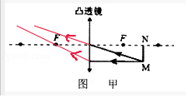
（2）烛焰中心到透镜光心的距离称为物距，如图所示：
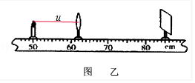
由图乙可知，物距u=12cm，像距v=23cm，物距小于像距，根据凸透镜成像规律可知，此时的像是倒立、放大的实像，利用该成像规律工作的仪器是投影仪；
（3）近视眼镜是凹透镜，它对光线有发散作用，所以在蜡烛和凸透镜之间放上凹透镜后，蜡烛在凸透镜后面成的像将远离凸透镜，为了使像再成在光屏上，所以要将光屏远离凸透镜移动．
故答案为：（1）如图所示；（2）如图所示；倒立、放大的实像；投影仪；（3）远离．
【点评】凸透镜有三条特殊光线：过光心的光线其传播方向不变；过焦点的光线经凸透镜折射后折射光线平行于主光轴；平行于主光轴的光线经凸透镜折射后折射光线通过焦点．

23．（7分）小明在“测小车的平均速度”的实验中，设计了如图所示的实验装置，小车从带刻度的斜面顶端由静止下滑，图中圆圈是小车到达A、B、C三处时电子表的显示（数字分别表示“小时：分：秒”）．
（1）该实验时根据公式 v= 进行速度计算的．
（2）该刻度尺的分度值为 1cm 请根据图中信息回答S_{AB}= 40 cm；v_{AB}= 0.2 m/s．
（3）实验前必须学会熟练使用电子表，如果让小车过了A点后才开始计时，则会使所测AC段的平均速度v_{AC}偏 大 （选填“大”或“小”）．
（4）实验时，采用坡度 平缓 （选填“平缓”或“陡峭”）的斜面，这样选择的理由是 斜面坡度较小，计时方便 ．
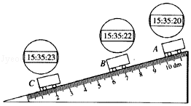
【分析】（1）公式v=既能用于匀速直线运动求速度，又能用于变速直线运动求平均速度．
（2）由图读出小车通过AB的路程和通过AB的时间，利用速度公式v=求平均速度．
（3）让小车过了A点才开始计时，会导致时间的测量结果偏小，平均速度会偏大；
（4）斜面坡度越小，小车速度变化越慢，小车运动时间越长，越方便时间的测量．
【解答】解：
（1）该实验测小车平均速度的实验原理是v=．
（2）由图知，小车通过AB的路程为s_{AB}=10.0dm﹣6.0dm=4.0dm=40cm=0.4m；
小车通过AB段的时间t_{AB}=15：35：22﹣15：35：20=2s；
小车通过AB的平均速度为v_{AB}==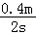=0.2m/s．
（3）让小车过了A点后才开始计时，计时晚，故所计时间偏小，由v=可知，计算出的平均速度偏大；
（4）斜面坡度越大，小车沿斜面向下加速运动越快，过某点的时间会越短，计时会越困难，所以为使计时方便，斜面坡度应较小．
故答案为：（1）v=；（2）1cm；40；0.2；（3）大；（4）平缓；斜面坡度较小，计时方便．
【点评】此题主要考查的是学生对实验原理、实验器材的处理、速度的计算和对变速运动的认识等知识的理解和掌握，比较典型的题目，要熟练掌握．

24．（6分）在学校游艺晚会上，小明表演的“巧测距离”引起了同学们的极大兴趣．如图1，桌面上有一个密闭的长方体木箱，其中一个侧面MN是透明薄玻璃，箱内有一支蜡烛A．在不打开箱子的情况下，他利用一支完全相同的蜡烛B、刻度尺、火柴测出了箱内蜡烛A到侧面MN的距离．
（1）方法如下：
①把点燃的蜡烛B放到箱子侧面MN的右侧桌面上（如图1所示）；
②移动蜡烛B，直到 蜡烛B与蜡烛A完全重合 ，并记录蜡烛B在桌面的位置
③用刻度尺测出 蜡烛B到MN的 的距离，就等于A到MN的距离．
（2）此实验中能否用平面镜代替透明玻璃？ 不能 ，理由 平面镜不透明，无法确定像的位置 ．
（3）如果蜡烛远离玻璃，蜡烛所成像的大小与蜡烛相比 不变 （选填“变大”、“变小”或“不变”）．
（4）用箭头AB代替蜡烛B，请在图2中画出它在透明玻璃中成的像．
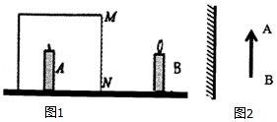
【分析】（1）根据平面镜成像的特点：物像等大、等距、连线与镜面垂直，利用替代法进行分析；
要比较像与物的位置关系，需借助直尺；用刻度尺测出两支蜡烛到玻璃板的距离便可得出像和物体到平面镜的距离关系；
（2）探究平面镜成像实验中，要用透明的玻璃板代替平面镜，虽然成像不太清晰，但是在物体一侧能看到物体的像，同时还能看到代替物体的另一个物体，便于确定像的位置；
（3）物体在平面镜中成像大小跟物体大小有关，跟物体到平面镜的距离没有关系；
（4）平面镜成像的特点是：像物大小相等、到平面镜的距离相等、连线与镜面垂直、左右互换，即像物关于平面镜对称，利用这一对称性作出AB的像．
【解答】解：
（1）实验过程中，移动蜡烛B，直到蜡烛B的像与蜡烛A完全重合；
在实验中，在玻璃板前放一支点亮的蜡烛，将另一只未点燃的蜡烛放在平板玻璃板后面，目的在于确定蜡烛A与蜡烛B的像是否完全重合的问题；
根据平面镜成像的特点可知，像到镜的距离、物到镜的距离相等，用刻度尺测量出蜡烛B到MN的距离和蜡烛B到MN的距离比较可知，蜡烛B到MN的距离，就等于A到MN的距离；
（2）不能，因为玻璃板是透明的，能在观察到A蜡烛像的同时．还可以透过玻璃清楚的看到放在后面B蜡烛，便于确定像的位置和大小，而平面镜不透明，无法确定像的位置；
（3）平面镜成的像与物大小相同，和物到镜的距离无关，如果使蜡烛A离玻璃板远一些，物体不变，物体的像和物体大小相等，所以像的大小不变．
（4）分别作出物体AB端点A、B关于平面镜的对称点A′、B′，用虚线连接A′、B′即为AB在平面镜中的像．如图：
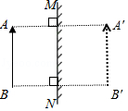

故答案为：（1）蜡烛B与蜡烛A完全重合；蜡烛B到MN的；（2）不能；平面镜不透明，无法确定像的位置；（3）不变；（4）如上图．
【点评】本题考查学生动手操作实验的能力并能合理解决实验中出现的问题．只要熟练掌握平面镜的成像特点．

25．（5分）现在给你如下器材：钢尺一把、木梳一把、音叉、乒乓球（系有细线）、皮筋、鼓、碎纸屑、小锤．请你从中任选器材，设计一个有关声现象（选择题目“探究声音响度与振幅关系”、“探究声音音调与频率关系”、“探究声音产生条件”）实验报告．
【声现象实验报告】
（1）实验目的： 探究声音音调与频率关系
（2）所选器材： 钢尺，木梳 （仅限题目给出器材）
（3）简要写出合理方案： 使用相同的力用钢尺拨动木梳齿，第一次用力慢慢拨动梳齿，第二次用相同的力快速拨动梳齿，比较声音的高低 （可用画图或文字表述）
【分析】音调的高低与发声体振动快慢有关，物体振动越快，音调就越高，物体振动越慢，音调就会越低．
【解答】解：（1）实验目的：探究声音音调与频率关系．
（2）所选器材：钢尺，木梳．
（3）主要步骤：使用相同的力用钢尺拨动木梳齿，第一次用力慢慢拨动梳齿，第二次用相同的力快速拨动梳齿，比较声音的高低；
物理道理：音调的高低与发声体振动快慢有关，物体振动越快，频率越高，音调就越高．
故答案为：（1）探究声音音调与频率关系；（2）钢尺，木梳；（3）使用相同的力用钢尺拨动木梳齿，第一次用力慢慢拨动梳齿，第二次用相同的力快速拨动梳齿，比较声音的高低．
【点评】解决此类问题要结合科学探究过程和影响音调的因素进行分析解答．

